
TISKOVÁ ZPRÁVA 25. května 2026

Ocenění Elektrooskar za sběr elektroodpadu v Karlovarském kraji za rok 2025 si odneslo město Toužim a obec Tatrovice
Karlovarský kraj už zná přesná čísla o zpětném odběru vysloužilých elektrospotřebičů za rok 2025. Píli a odpovědný přístup k životnímu prostředí ocenila společnost Elektrowin cenou Elektrooskar v pondělí 25. května v reprezentativních prostorách Kláštera premonstrátů v Teplé. Na pomyslný nejvyšší stupeň vítězů v regionu letos vystoupaly obec Tatrovice a město Toužim.
V kategorii menších sídel do 2 500 obyvatel si pro ocenění Elektrooskar došla obec Tatrovice. Její obyvatelé v průběhu roku 2025 předvedli skvělý výkon, když v přepočtu na jednoho občana dokázali vytřídit 31,35 kg vysloužilého elektroodpadu. V silné konkurenci větších měst s populací nad 2 500 obyvatel pak prvenství a sošku Elektrooskara vybojovalo město Toužim s 6,92 kg na obyvatele.
„Tatrovice i Toužim předvedly v roce 2025 skvělou práci. Speciálně více než 31 kilogramů elektroodpadu na jednoho obyvatele v Tatrovicích je fantastický výsledek, který ukazuje skvělou disciplínu místních lidí. Těší nás, že zájem o správné třídění spotřebičů má takto konkrétní a pozitivní dopady na životní prostředí v regionu. Oběma vítězům k Elektrooskaru moc gratulujeme,“ říká Hana Lapská, externí poradkyně společnosti ELEKTROWIN a.s.
„Tento úspěch nás v Tatrovicích nesmírně těší. Elektrooskar je hmatatelným důkazem, že i menší obec dokáže v ekologii udělat velký kus práce, pokud mají lidé správné informace a chuť věci měnit. Chci poděkovat všem našim obyvatelům, kteří se do sběru vysloužilých spotřebičů zapojili. Tato cena pro nás není cílovou páskou, ale závazkem, abychom podmínky pro třídění odpadu v obci dál zlepšovali a drželi si tuto skvělou laťku i v budoucnu,“ dodává Michal Tvrdík, starosta obce Tatrovice.
Kolektivní systém Elektrowin každoročně zajišťuje zpětný odběr a recyklaci tisíců tun vysloužilých elektrospotřebičů po celé České republice. Recyklace elektroodpadu přispívá nejen k ochraně životního prostředí, ale také k úspoře přírodních zdrojů a snižování energetické náročnosti výroby nových materiálů. Konkrétně z Karlovarského kraje v roce 2025 předala ke zpětnému odběru a recyklaci více než 2 059 tun elektrozařízení. Z takového množství odpadu je možné získat přibližně 1 189 tun železa, což odpovídá množství potřebnému pro výrobu zhruba 48 739 kusů praček.
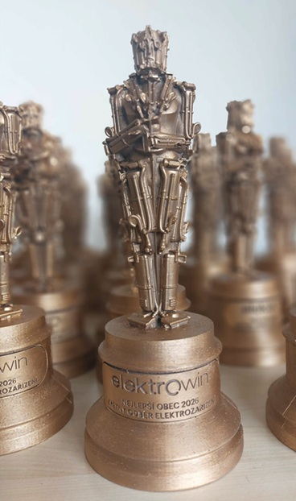
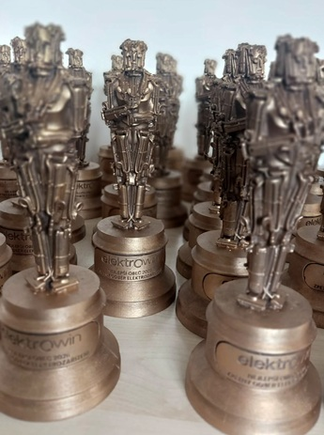
Obrázek č. 1 a 2: Trofej Elektrooskara společnosti Elektrowin, která je udělována obcím a městům za největší meziroční nárůst sběru vysloužilých elektrozařízení. Letos byla představena v nové vizuální podobě.

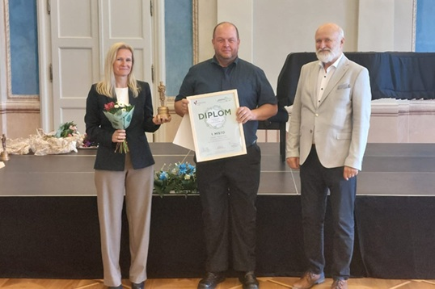
Obrázek č. 3: Předávání Elektrooskara (Zleva: Hana Lapská – externí poradkyně pro společnost Elektrowin; Michal Tvrdík – starosta obce Tatrovice; Jan Vrba – radní Karlovarského kraje pro oblast životního prostředí)

O společnosti ELEKTROWIN a.s.:

ELEKTROWIN a.s. provozuje největší kolektivní systém pro zpětný odběr odpadních elektrozařízení v České republice. Společnost vznikla v roce 2005 jako nezisková organizace založená výrobci velkých a malých domácích spotřebičů. Zaměřuje se na sběr, zpracování a recyklaci elektroodpadu s důrazem na udržitelnost a ochranu životního prostředí. Společnost disponuje rozsáhlou sítí 12 000 sběrných míst a za dobu své existence zajistila recyklaci více než 46 milionů kusů elektrospotřebičů o celkové hmotnosti přesahující 785 000 tun. Jen v roce 2025 vybrala 73 166 tun vysloužilých elektrospotřebičů, což svou hmotností odpovídá šesti Žižkovským věžím. Celková míra sběru tak dosáhla úctyhodných 72,25 %, čímž výrazně překročila 65% hranici stanovenou zákonem o výrobcích s ukončenou životností. Elektrowin je aktivním členem mezinárodního sdružení WEEE Forum a realizuje významné osvětové projekty, jako jsou Zaostřeno na elektro, Recyklohraní aneb Ukliďme si svět nebo Recyklujte s hasiči.

Pro více informací kontaktujte:
Jana Bělochová
Crest Communications a.s.
jana.belochova@crestcom.cz
+420 721 469 024

Vendula Pavlíčková
Crest Communications a.s.
vendula.pavlickova@crestcom.cz
+420 607 640 490

